8、分析：属于用求全微分的方法比较简单的一类题目。
解 （1）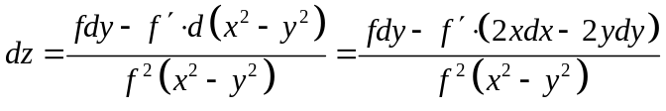
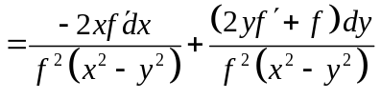，
于是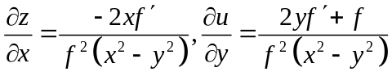；
进而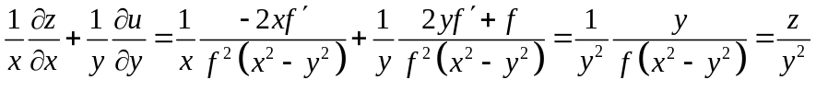
（2）由题设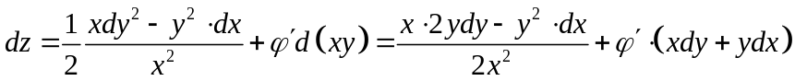
化简得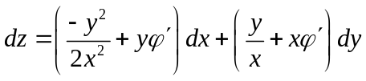，
从而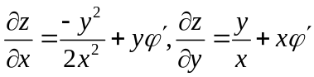，
进而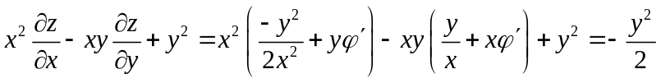？
（需要修改题目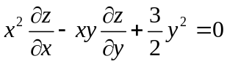）
9、分析：属于用求全微分的方法比较简单的一类题目。
解 （1）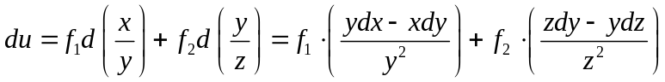，
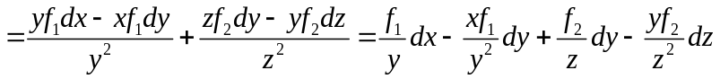，
于是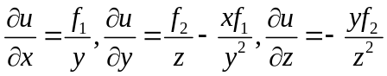；
（2）由题设，
进而
，于是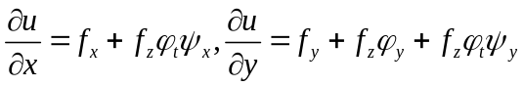。（要非常小心，标明对那个变量求导）
10、分析：比较条件与结论，发现把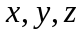当作参数，把当作最终自变量，对求导比较有希望，于是探索前进。
证 对于恒等式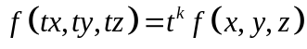两边，把当作参数，把当作最终自变量，对求导，得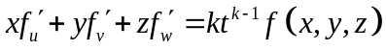，其中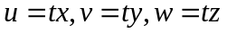为中间变量。
两边乘以可得，
即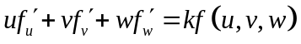，从而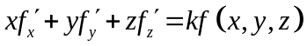。
17、证 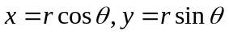使得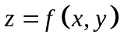变为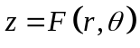，其逆变换为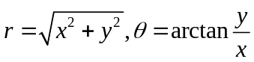或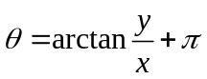，（注意到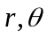的表达比的表达简单！）
由于不断用到，不妨先求出来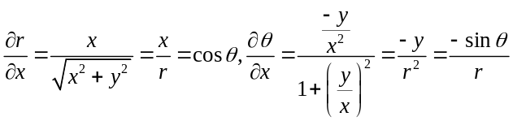，
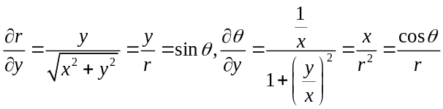，（这里 的表达比的表达简单！）
从而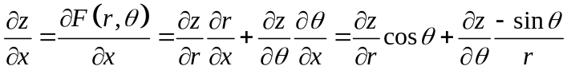，
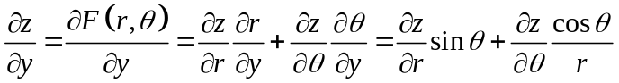，
进而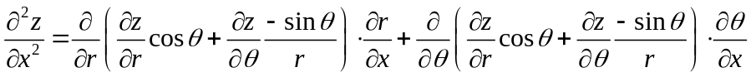
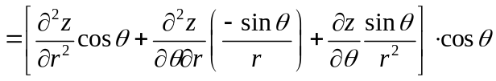
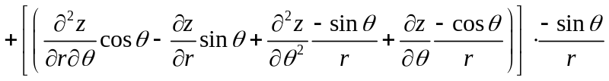
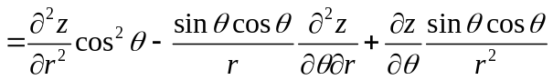
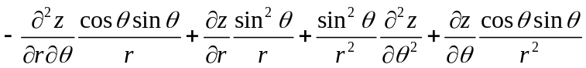
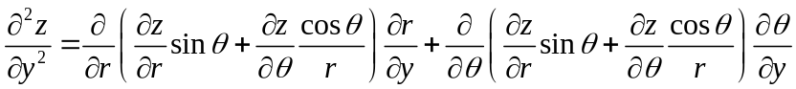
，
因此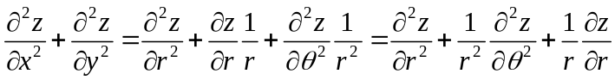
18、先求出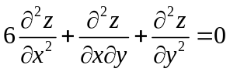各项在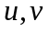下的新表达式，再令纯偏导系数为0。
解 因为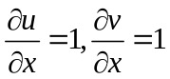，从而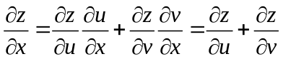，
因为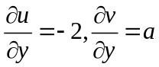，从而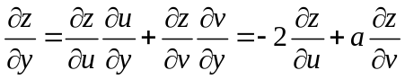，
进而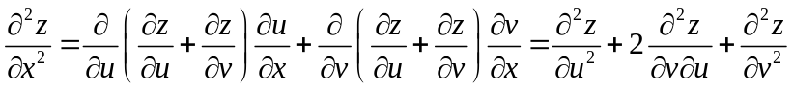，
，
从而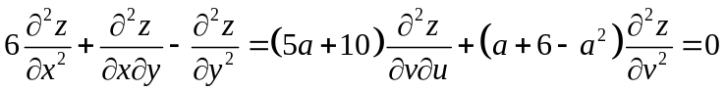（教材符号印错）
当，解得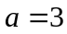。
（只改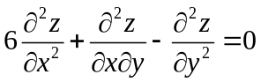，或只改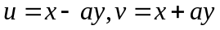再试试也可求出对应的）

